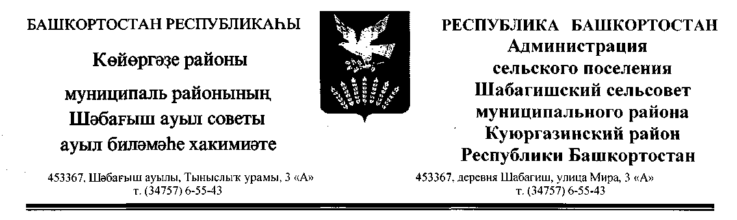
КАРАР ПОСТАНОВЛЕНИЕ

«05» апрель 2019 й № 16 «05» апреля 2019 г.

Об утверждении плана мероприятий по профилактике и тушению
лесных пожаров в сельском поселении Шабагишский сельсовет муниципального района Куюргазинский район
Республики Башкортостан на 2019 год

В связи с приближением пожароопасного периода и в целях обеспечения пожарной безопасности в лесах постановляю:
1.Утвердить план мероприятий по обеспечению противопожарной безопасности в лесах и борьбе с лесными пожарами на территории сельского поселения Ермолаевский сельсовет муниципального района Куюргазинский район Республики Башкортостан ( приложение №1);
2. Информировать население о необходимости соблюдения мер пожарной безопасности в лесах и принимаемых мерах по охране окружающей среды, принять дополнительные меры по пропаганде пожарной и экологической безопасности среди населения;
3.Ограничить въезд граждан в лесные массивы на территории сельского поселения транспортных средств, род деятельности которых не связан с работой в лесном хозяйстве.
4.Отменить постановление администрации сельского поселения Шабагишский сельсовет муниципального района Куюргазинский район Республики Башкортостан от 04.03.2019 № 10 «Об охране лесов от пожаров и подготовке к пожароопасному периоду 2019 года».
5.Настоящее постановление опубликовать в сети «Интернет http: //sp-shabagish.ru.
6. Контроль за исполнением настоящего постановления оставляю за собой.

Глава сельского поселения А.М.Ханбекова

Приложение

к постановлению администрации

сельского поселения Шабагишский

сельсовет от 05 апреля 2019 г. № 16

План
мероприятий по противопожарной безопасности в лесах и борьбе с лесными пожарами на территории сельского поселения Ермолаевский сельсовет

N  п/п | Наименование мероприятия | Исполнители | Срок  исполнения | Финансирование, руб.
1 | 2 | 3 | 4 | 5
1. | Проведение сходов граждан в населенном пункте по вопросам противопожарной пропаганды и обучение населения мерам пожарной безопасности | Староста  Глава сельского поселения | ежегодно  апрель | Не требуется
2. | Обеспечение соблюдения правил пожарной безопасности в лесах | Администрация СП | постоянно | Не требуется
3. | Организация проверки исправности средств пожаротушения, технического вооружения | Администрация СП | ежегодно | Не требуется
4. | Откорректировать порядок привлечения сил и средств на ликвидацию лесных пожаров, в которых предусмотреть:  -наличие сил и средств, имеющихся в организациях и привлекаемых к тушению лесных пожаров, согласно расчетов; | Администрация СП | постоянно | Не требуется
5 | Поддержание в работоспособном состоянии пожарных гидрантов для забора воды | Администрация СП | постоянно | 20000
6 | Обустройство минерализованных полос по опушкам леса шириной до 3-х метров в местах примыкания лесного массива к населенным пунктам | Администрация СП  Лесхоз (по согласованию) | ежегодно | 10000
7 | Проведение тематических мероприятий с учащимися имеющей целью профилактики соблюдения пожарной безопасности в лесах | МБОУ ООШ д.Шабагиш(по согласованию) | постоянно | Не требуется
8 | Подворный обход жителей сельского поселения с вручением уведомлений о недопустимости нарушений правил пожарной безопасности, в том числе при нахождении в лесах | Специалисты СП Ишмуратова Р.Р. | при введении пожароопасного периода | Не требуется
9 | Распространение среди населения информационных листовок по соблюдению правил пожарной безопасности при нахождении в лесах | Специалисты СП  Щербатова А.Н., Иванцова О.С. | ежеквартально | Не требуется
10 | Установка в местах массового вхождения населения в леса информационных щитов, аншлагов, по соблюдению правил пожаробезопасности при нахождении в лесных массивах | Администрация СП | постоянно | 5000
11 | Запретить сжигание в лесах порубочных остатков, выжигание сухой травы и стерни на полях, разведение костров. | Администрация СП | С наступлением пожароопасного периода | Не требуется
12 | Контролировать содержание полос отвода и отчуждения автомобильных дорог, линий электропередачи и связи для принятия экстренных мер при возникновении лесных пожаров | Администрация СП | С наступлением пожароопасного периода | Не требуется
13 | Принять меры по недопущению и ликвидации имеющихся несанкционированных свалок мусора, обратив особое внимание на их ликвидацию на территории лесного фонда | Администрация СП | С наступлением пожароопасного периода | Не требуется
14 | Выделить денежные средства на противопожарное обустройство лесов и обеспечение средствами предупреждения и тушения лесных пожаров | Администрация СП |  | 5000
15 | Приобретение информационных листовок по соблюдению правил пожарной безопасности при нахождении в лесах | Администрация СП |  | 3000

Управляющий делами Г.Н.Раимова

